* Experiencia de Onboarding con Kushki. Oportunidades de mejoras identificadas.

Una experiencia que definitivamente es grata y llena de ilusiones y expectativas que a uno como aspirante lo hacen crecer tan solo desde la primera entrevista, te llevan a leer e intentar conocer mas de la compañía desde la primer meet.

* Experiencia con la documentación técnica. Oportunidades de mejoras identificadas y propuesta de mejora de esta.

La experiencia como tal con la documentación fue buena pero un poco engorrosa creo que con un poco mas de claridad se podría generar o ser mas conciso en el objetivo de la documentación, siempre intentamos simplificar la información para que otro colaborador tenga mayor claridad en x tema, entonces, es buena pero siempre en todo proceso hay oportunidades de mejora. En este caso centralizar la información y no crear tantos links.

* Qué entiendes por el concepto de tokenización y por qué cree que se recomienda tokenizar por medio de una solución del front?.

Desde mi visual y la lectura de la documentación la tokenizacion reemplaza los datos sensibles que nosotros como usuarios digitamos en el form, es decir números de tarjeta de crédito o el mismo CCV, lo que implica realizarlo casi que en live cuando el usuario esta intentando realizar dicho pago, y asi mismo reducimos la exposición de dichos datos sensibles y por lo vivido con la prueba requiere de un gran desarrollo de backend.

* Qué entiendes por el concepto de Webhook?.

Es un mecanismo de comunicación automatizado entre webs, es decir, lo veo como un servicio que notifica de forma instantánea a otra cuando ocurre un evento especifico. Para mayor claridad permiten que X servidor envie automáticamente datos en tiempo real a una url especifica todo esto definido cuando ocurre X evento.

Evidencias de los post, get y del en postman

POST_ Card Token  
  
se ejecuta en pro de obtener token.

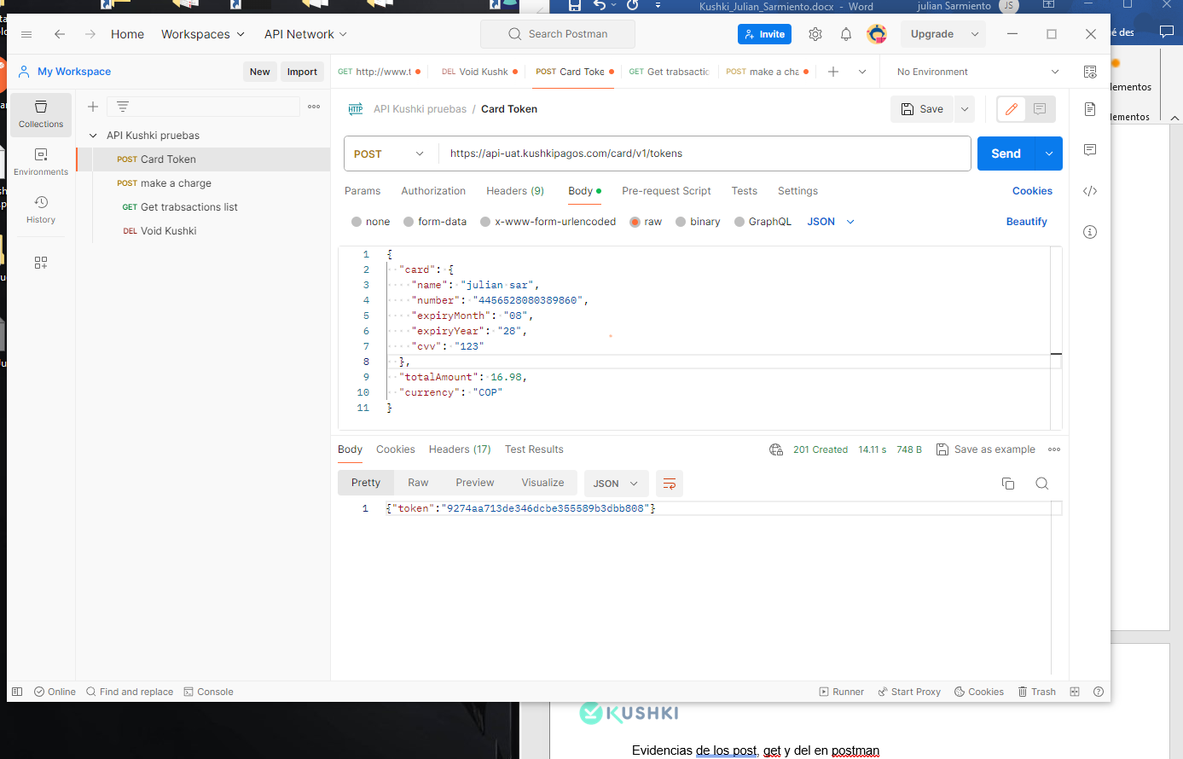

Public_merchand_id

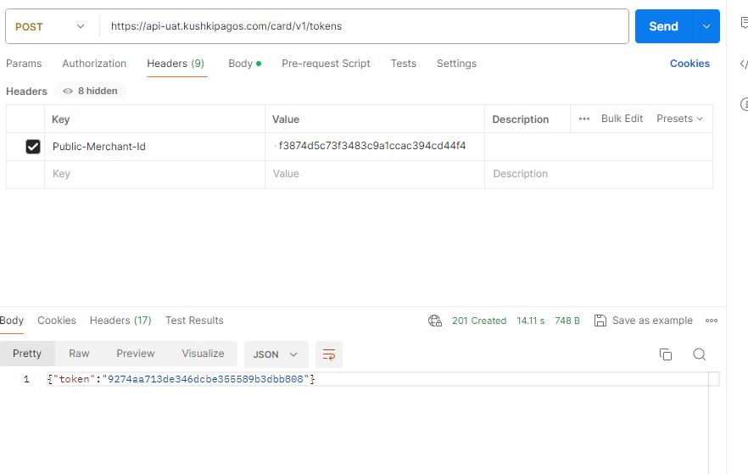

POST_ Make a charge

Con el token obtenido se ejecuta para validar la transacción o en su defecto determinar declinada o aprobada

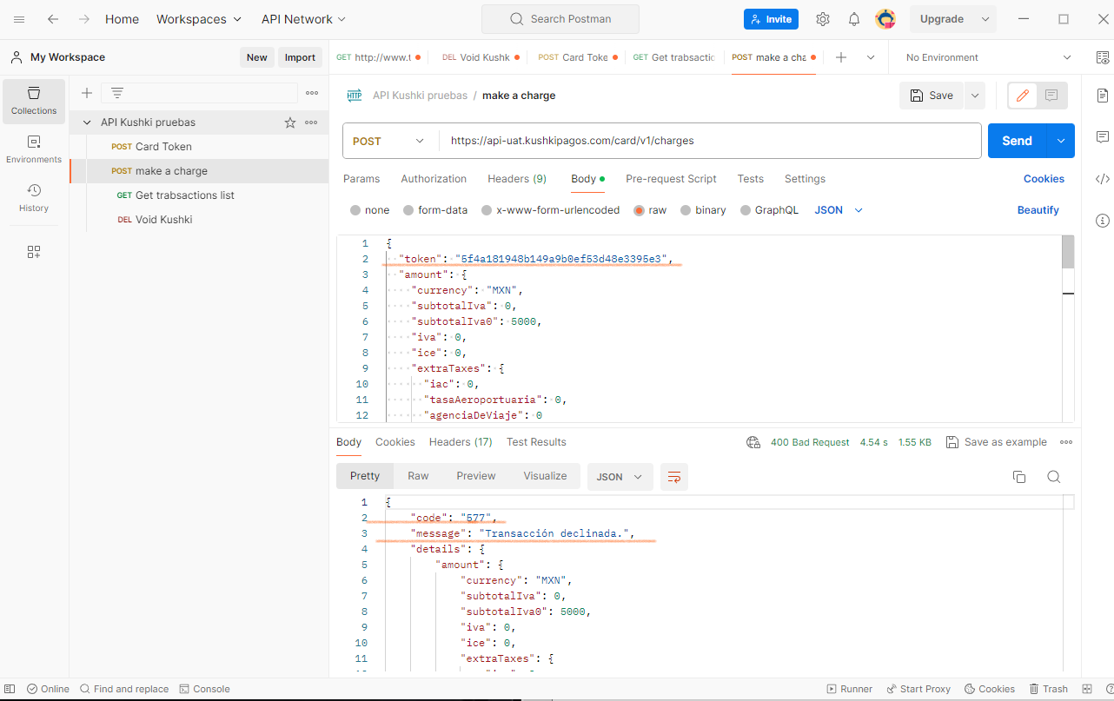

Headers configurados

Private_merchant-id

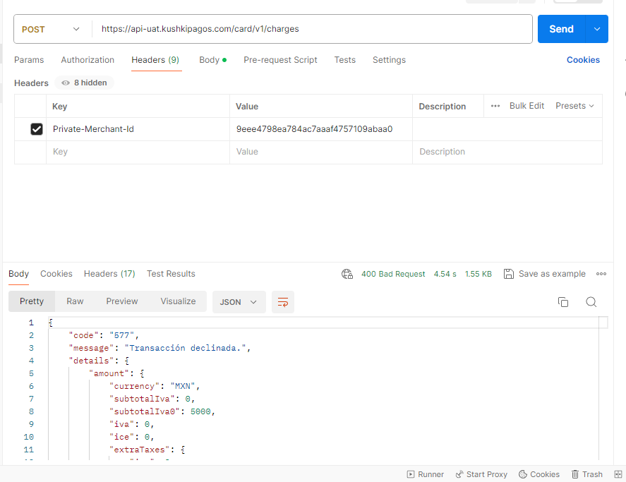

GET _ Get transactions list

enlista todas las transacciones que se han ejecutado de X fecha a X fecha

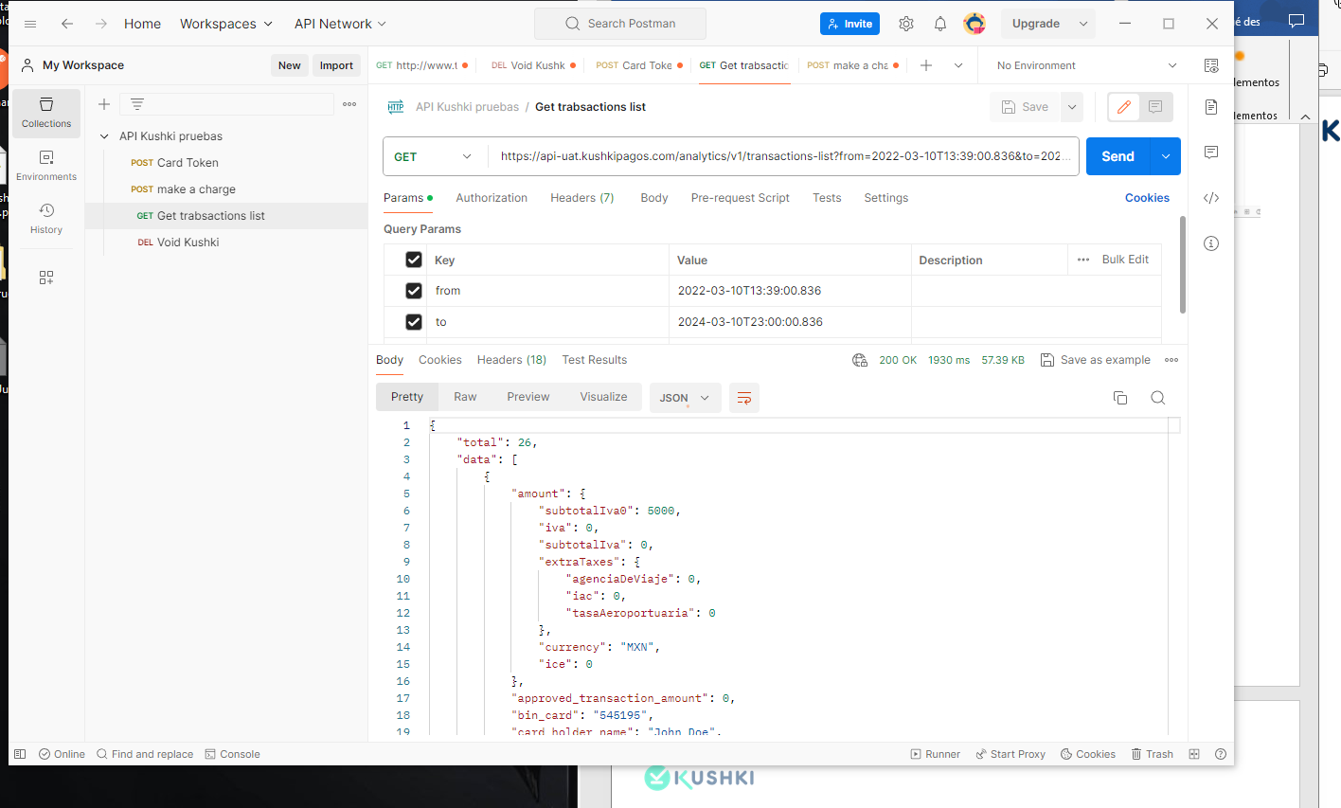

De igual forma se trabaja con el private-merchant id desde el headers

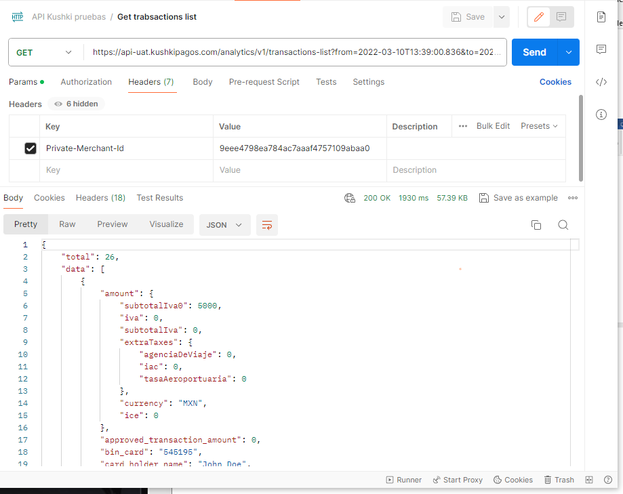

DEL_ Del Void kushki

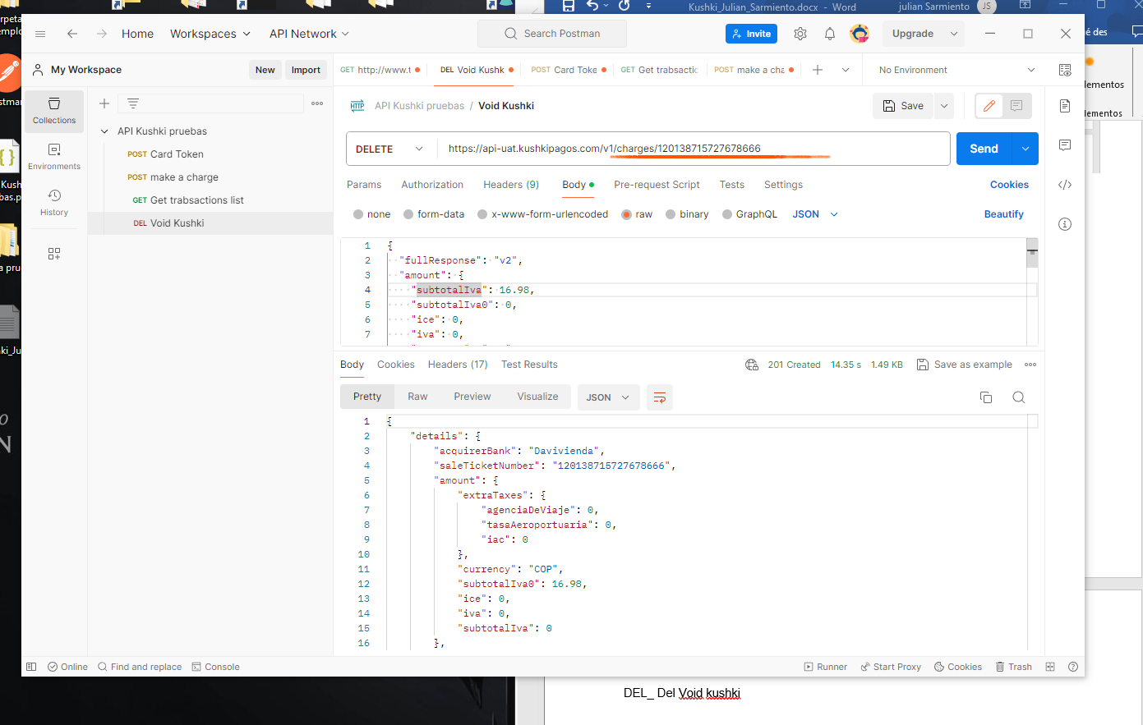

Con la información obtenida en el get o cuando se ejecuta el pago(compra) genera un ticketnumbre el cual se ejecuta en este EP para declinar y hacer devolución del mismo

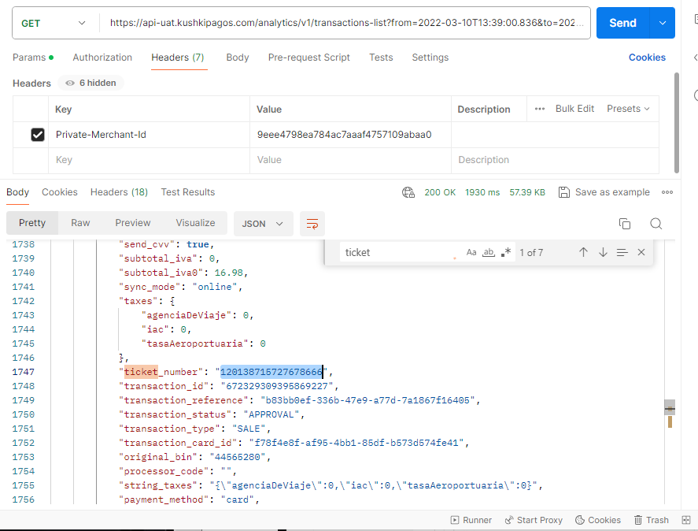

Este seria el response

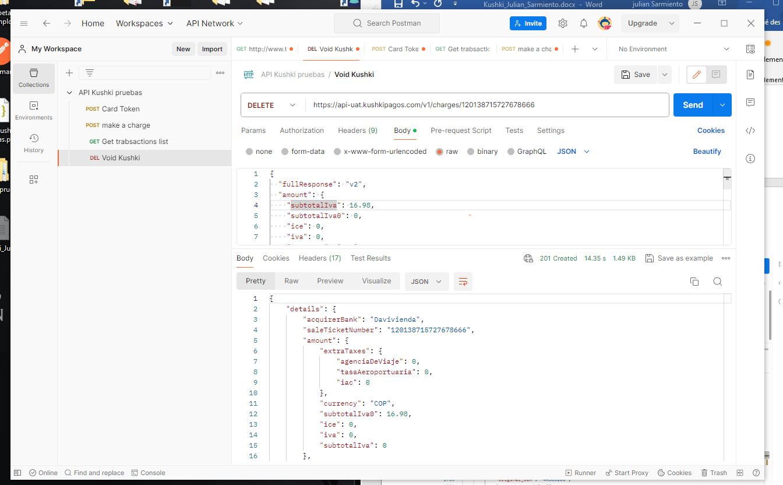

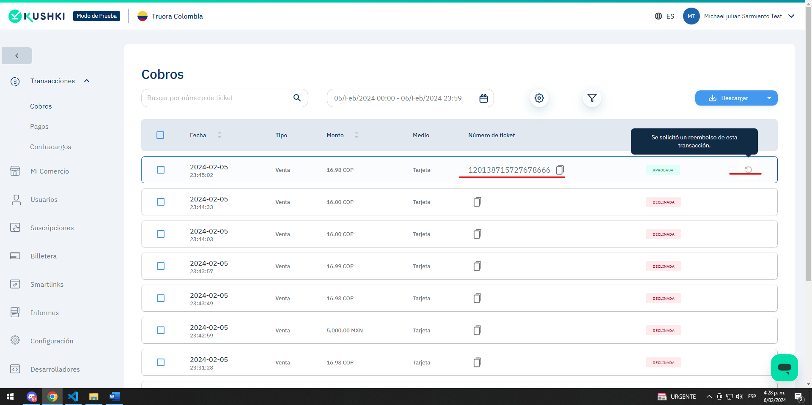

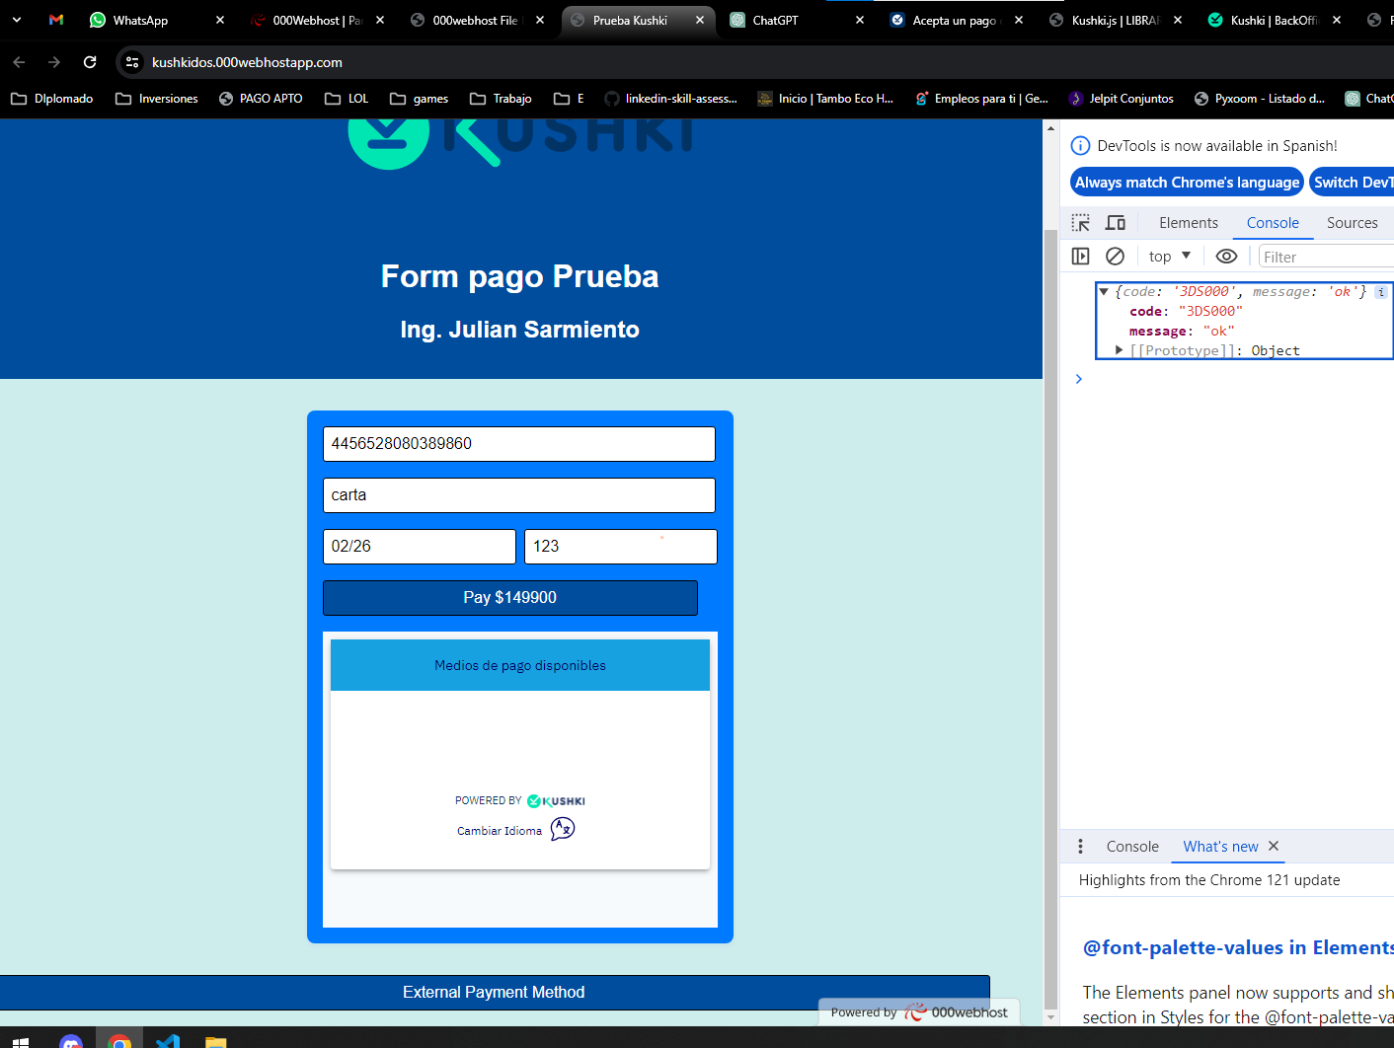

Screen del index montado con el css dentro del mismo Html

Muchas gracias por la oportunidad muy interesante la prueba y llena de retos